Отчет №2

- ER-диаграмма спроектирована и соответствует всем требованиям ТЗ.
- В качестве базы данных я остановилась на SQLite, для её работы не требуется развёртывание отдельного серверного приложения, поскольку вся информация хранится в единственном файле.
- users – пользователи системы
requests – заявки на ремонт
comments – комментарии к заявкам
status_history – история изменений статусов
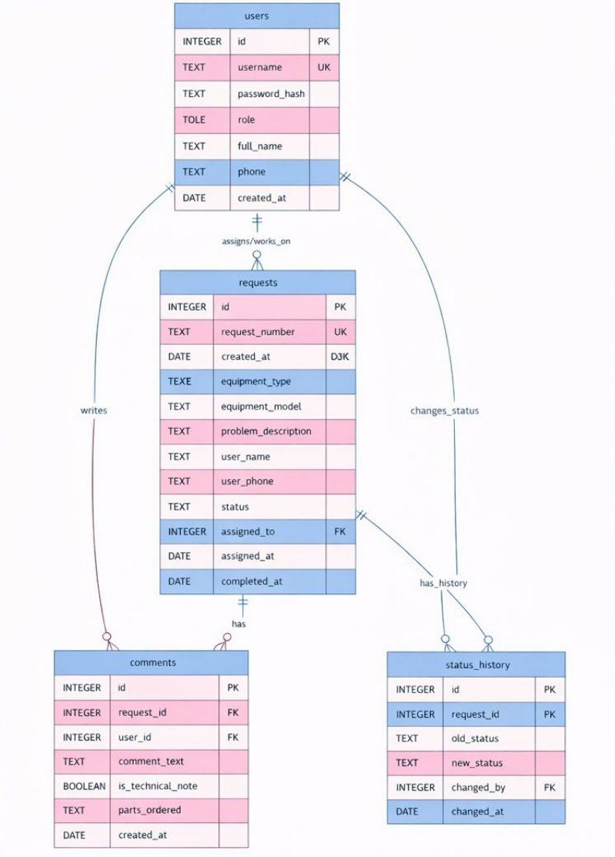
Рисунок 1 - ER-диаграмма базы данных

